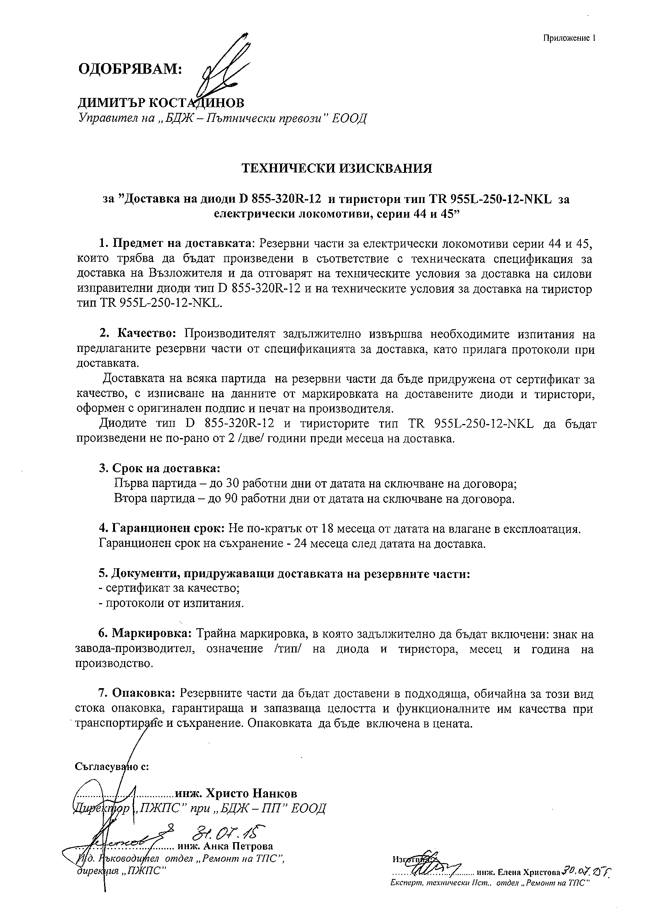
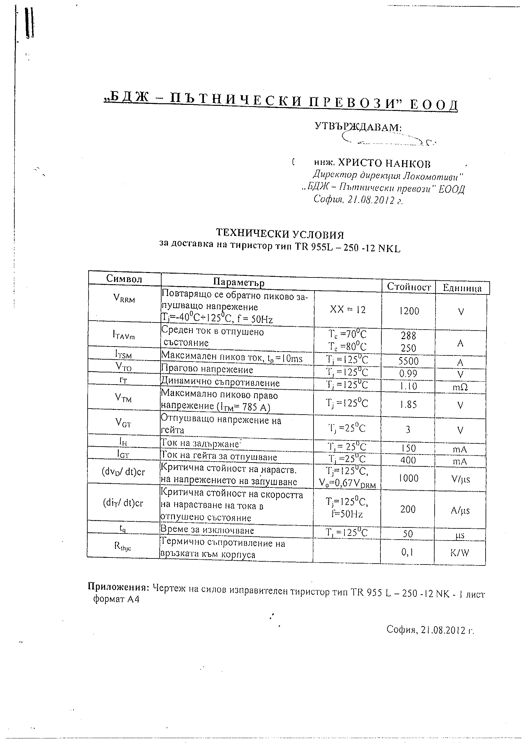
Приложение № 2
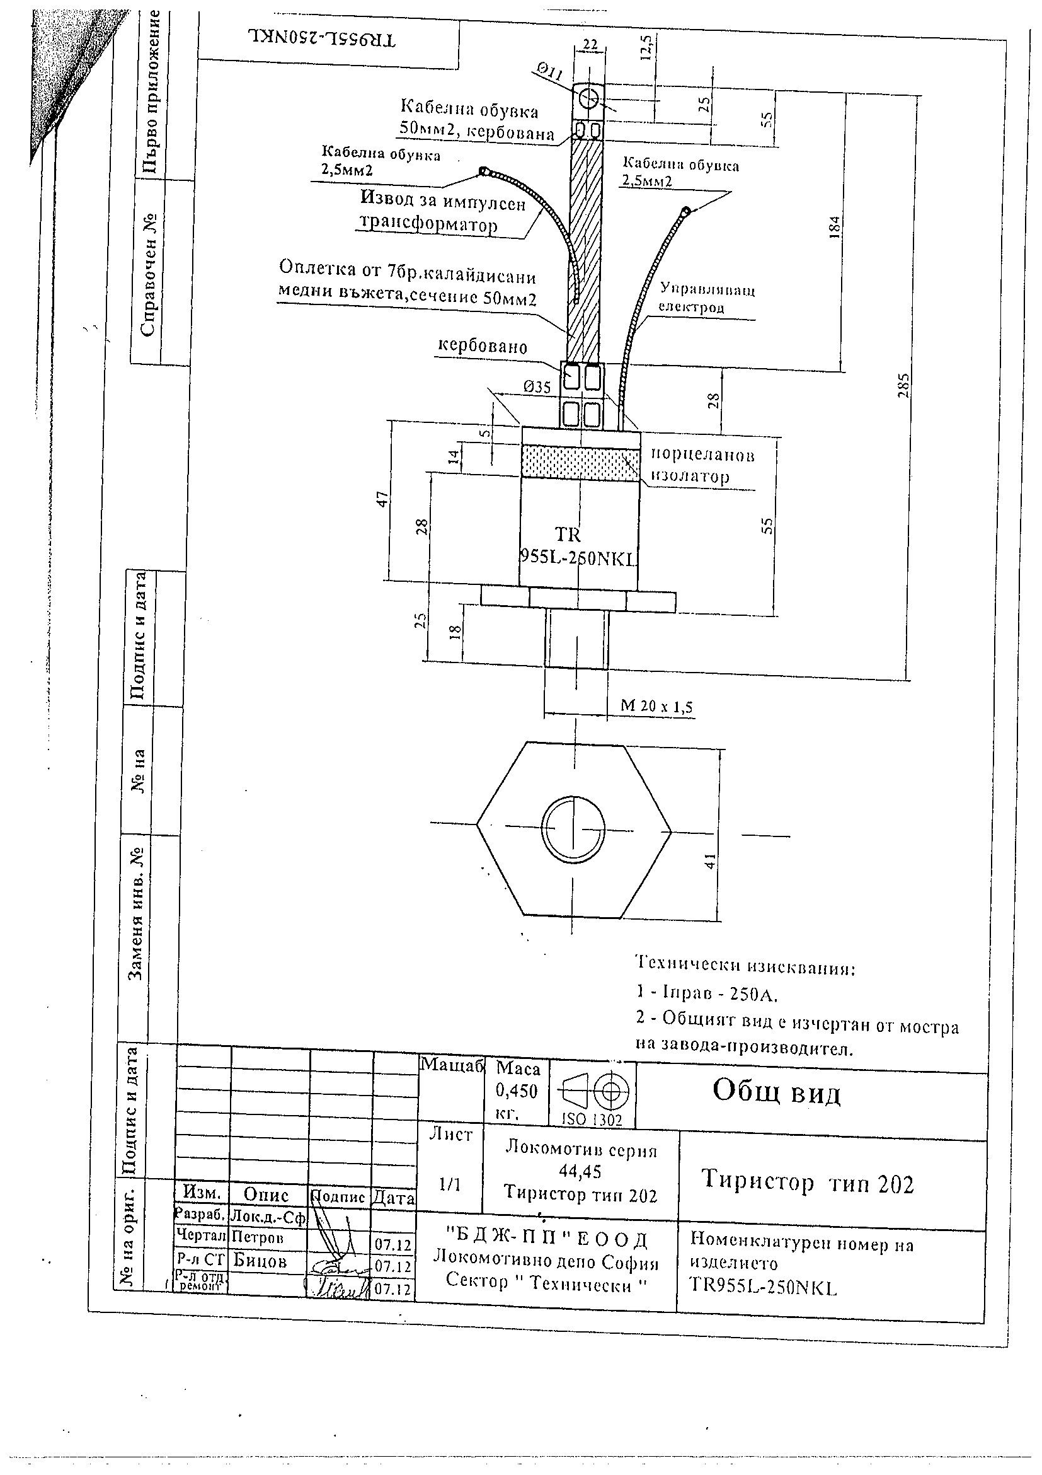
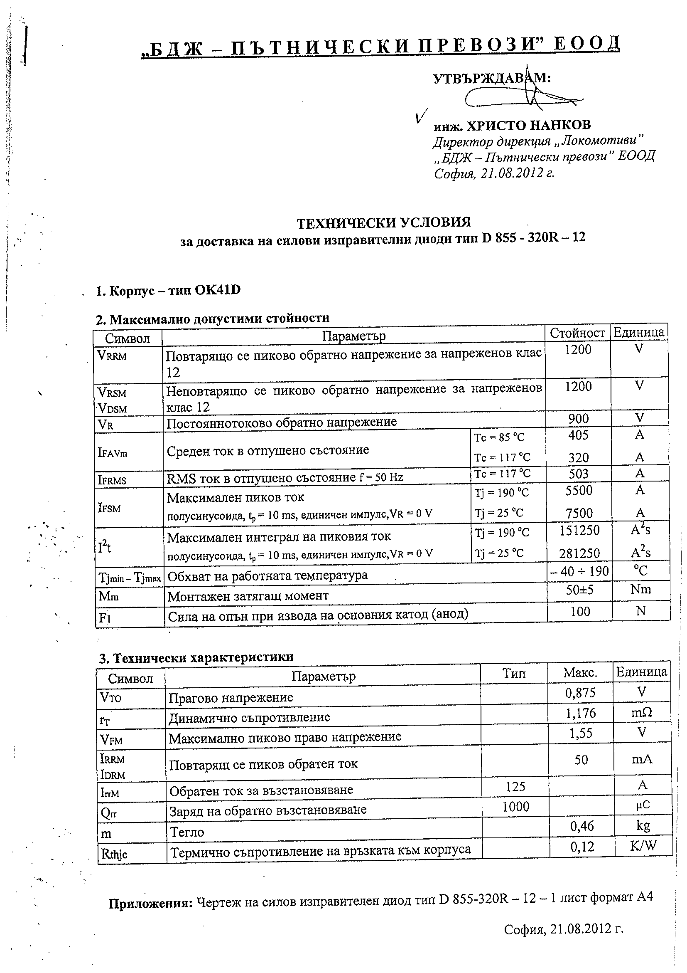
Приложение № 3
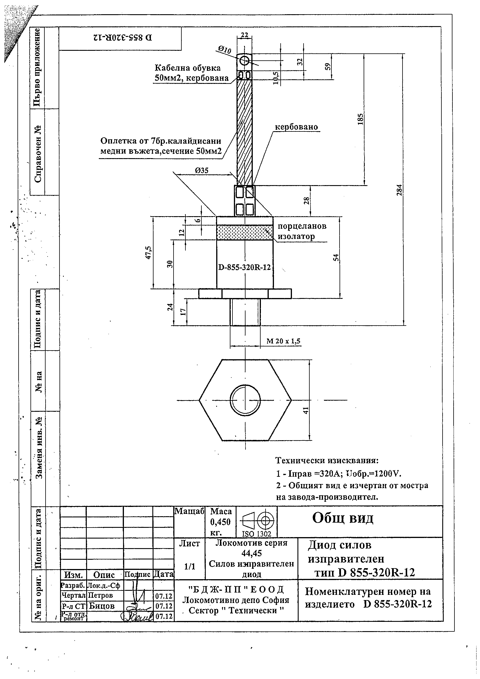
Приложение № 4
ДО
„БДЖ – ПЪТНИЧЕСКИ ПРЕВОЗИ” ЕОД
ГР. СОФИЯ 1080
УЛ. "ИВАН ВАЗОВ" № 3

ДАННИ ЗА УЧАСТНИКА

1.Наименование на участника ……..............................…………….……...........................

ЕИК .................................

2. Регистрация по ДДС……………………………………..............................................................

3.Координати:

Адрес:…....………………………………….................……………………………………

Телефон № ………………………….....................................................................................

Факс: ………………………...................................................................………....................

Е-mail: …………………....................................................................…………...…………..

4.Лице, представляващо участника: ……………………………...……...………………..

(трите имена)

………………………………………...........………………………………………………….....

(данни по документ за самоличност)

………………….………............……………………………………………………...
(длъжност)

5.Лице за контакти:.……….……..…………………………..……………………………...

(трите имена)

…………………….…….………..............…………………………............………………..
(длъжност)

Телефон/факс/е-mail: ……………….........…………….............…….……………………..

6.Обслужваща банка………………...............................….………..……….….....................

(наименование на обслужващата банка)

…………………...............…………………………............................................…………….

(адрес на банката)

..................................................................................…………………………………….......................................................

(IBAN сметка, BIC код на банката)

Титуляр на сметката:…..…...............….………………………….…......................................

Дата: ………………. Подпис и печат: …………………

Приложение № 5
Образец!

ДО
„БДЖ-Пътнически превози”ЕООД
ул. „Иван Вазов” №3
гр. София

ТЕХНИЧЕСКО ПРЕДЛОЖЕНИЕ
За участие в обществена поръчка чрез публична покана с предмет:
"Доставка на диоди D 855-320R-12 и тиристори TR 955L-250-12-NKL за електрически локомотиви серии 44 и 45” необходими за нуждите на „БДЖ - Пътнически превози” ЕООД"

От.............................................(наименование.на.участника),.с.БУЛСТАТ/ЕИК......................, регистрирано в ...........…..............................., регистрация по ДДС: ….........................................................., със седалище и адрес на управление …........................ ................................................,адрес за кореспонденция:………………………………………….
Телефон за контакт…………………..., факс:………………..,e-mail:…………………. ….…….
Представлявано от……………………………………………..…/трите имена/ в качеството на
………………………………………………./длъжност, или друго качество/

УВАЖАЕМИ ГОСПОДИН УПРАВИТЕЛ,

Представяме нашето техническо предложение за изпълнение на обявената от Вас обществена поръчка по реда и условията на глава Осма „а” от ЗОП с предмет: „Доставка на диоди D 855-320R-12 и тиристори TR 955L-250-12-NKL за електрически локомотиви серии 44 и 45” необходими за нуждите на „БДЖ - Пътнически превози” ЕООД".
Декларираме, че сме запознати с обществената поръчка, и приемаме условията за участие без възражения.
Декларираме, че диодите D 855-320R-12 и тиристорите TR 955L-250-12-NKL за електрически локомотиви серии 44 и 45, ще бъдат произведени не по-рано от 2 /две/ години преди месеца на доставка.
Запознати сме с условията и изискванията на Възложителя и приложения към поканата проект на договор, приемаме го и ако бъдем определени за изпълнител, ще сключим договор в законоустановения срок.

Предлагаме:
1. Партиди, срок и място на доставка:
1.1. Партиди:
доставката се извършва на две партиди, по количество и вид както следва:
- Първа партида – 68 броя диоди D 855-320R-12 и 16 броя тиристори TR 955L-250-12-NKL;
- Втора партида - 68 броя диоди D 855-320R-12 и 16 броя тиристори TR 955L-250-12-NKL;
1.2. Срок на доставка:
- за първа партида – до 30 работни дни от датата на сключване на договора;
- за втора партида – до 90 работни дни от датата на сключване на договора.
1.3. Място на доставка:
- Локомотивно депо, София район Подуяне, гр. София, 1517, ул. „Майчина Слава” № 2.

2. Условия и срок за плащане – плащането се извършва по банков път в лева, в срок до 30 /тридесет/ дни след доставка на всяка партида в склада на Възложителя и представяне на двустранно подписан приемателно-предавателен протокол, оригинална фактура, сертификат за качество, с изписване на данните от маркировката на доставените диоди и тиристори, оформен с оригинален подпис и печат на производителя и протоколи от изпитания, с посочени технически параметри посочени в техническите условия на Възложителя, издадени от производителя.

3. Гаранционен срок – .......... месеца /Минимум 18 месеца от датата на влагане в експлоатация.

4. Гаранционен срок на съхранение - 24 месеца след датата на доставка.

5. Маркировка – Трайна маркировка, в която задължително ще бъдат включени: знак на завода – производител, означение /тип/ на диода и тиристора, месец и година на производство.

6. Опаковка – Резервните части ще бъдат доставени в подходяща, обичайна за този вид стоки опаковка, гарантираща и запазваща целостта и функционалните им качества при транспортиране и съхранение. Опаковката да бъде включена в цената.

7. Срок на валидност на нашата оферта е ..........................дни (не по-кратък от 90 /деветдесет/ дни) след датата, определена за краен срок за приемане на офертите за участие

Прилагаме:
- Сертификат по ISO 9001:2008 или еквивалент за успешно внедрена система за управление на качеството, издаден на името на производителя – копие заверено от участника;
- Образeц/и на сертификат за качество на предлаганите резервни части, издаден от производителя – копие заверено от участника;
- Образци на протоколи за изпитване, с технически параметри посочени в техническите условия за доставка на силови диоди тип D 855-320R-12 и техническите условия за доставка на тиристори тип TR 955L-250-12-NKL, издадени от производителя, копия заверени от участника;
- Декларация от производителя за съответствие на предлаганите резервни части с изискванията на техническата спецификация, техническите условия за доставка на силови диоди тип D 855-320R-12, техническите условия за доставка на тиристори тип TR 955L-250-12-NKL и техническите изисквания за доставката на възложителя.
- Списък по чл.51, ал.1, т.1 от ЗОП - Списък на доставките, които са еднакви или сходни с предмета на обществената поръчка, изпълнени през последните три години, считано от датата на подаване на офертата за участие, с посочване на стойностите, датите, и получателите, заедно с доказателство за извършената доставка.

Дата ....... / ........ / 2015 г. Подпис: ................................
Печат
(име и фамилия)
(качество на представляващия участника)

Упълномощен да подпише предложението от името на:
......................................................................................................................................................
/изписва се името на участника/
......................................................................................................................................................
/изписва се името на упълномощеното лице и длъжността/

Приложение № 6
Образец!

ДО
„БДЖ-Пътнически превози”ЕООД
ул. „Иван Вазов” №3
гр. София

ЦЕНОВА ОФЕРТА

УВАЖАЕМИ ГОСПОДИН УПРАВИТЕЛ,

Във връзка с участието си в обявената от Вас обществена поръчка чрез публична покана по реда и условията на „Глава осма „а” „ от ЗОП с предмет: "Доставка на диоди D 855-320R-12 и тиристори TR 955L-250-12-NKL за електрически локомотиви серии 44 и 45” необходими за нуждите на „БДЖ - Пътнически превози” ЕООД".

/изписва се името на участника/

.....................................................................................................................................................
/ ЕИК/

............................................................................................................................................................................
/адрес по регистрация/

предлагам да изпълня поръчката съгласно изискванията на Възложителя от публичната покана, при следните цени:

Поз. № | Наименование | Количество | Ед. цена в лв. без ДДС | Обща стойност в лв. без ДДС
1 | Диод D 855-320R-12 | 136
2 | Тиристор TR 955L-250-12-NKL | 32
Общата стойност за изпълнение на поръчката за "Доставка на диоди D 855-320R-12 и тиристори TR 955L-250-12-NKL за електрически локомотиви серии 44 и 45” необходими за нуждите на „БДЖ - Пътнически превози” ЕООД” възлиза на ............ (словом: ..............................) лева без ДДС. Цените се разбират DDP: Локомотивно депо, София район Подуяне, гр. София, 1517, ул. „Майчина Слава” № 2, съгласно “INCOTERMS 2010” /включително опаковка, маркировка, транспорт, застраховка, мито/ в български лева без ДДС
Дата ....... / ........ / 2015 г. Подпис: ................................
Печат
(име и фамилия)
(качество на представляващия участника)
Упълномощен да подпише предложението от името на:

......................................................................................................................................................
/изписва се името на участника/

......................................................................................................................................................
/изписва се името на упълномощеното лице и длъжността/

Приложение № 7
/образец/

Д О Г О В О Р
/ПРОЕКТ/

Днес, ...................2015 г., в гр. София, между:

“БДЖ – ПЪТНИЧЕСКИ ПРЕВОЗИ” ЕООД, със седалище и адрес на управление: гр. София 1080, община Столична, район “Средец”, ул. ”Иван Вазов” № 3, вписано в търговския регистър при Агенцията по вписванията с ЕИК № 175405647, представлявано от Димитър Станоев Костадинов – Управител, наричано по-долу за краткост “ВЪЗЛОЖИТЕЛ”

и
………...................………………………………….., със седалище и адрес на управление: …..............………………………………………….., вписано в Търговския регистър при Агенция по вписванията с ЕИК ……………………., представлявано от ……………………………………- …………….., от друга страна, наричано по-долу за краткост “ИЗПЪЛНИТЕЛ”,

На основание утвърден протокол от……………. от управителя на „БДЖ – Пътнически превози” ЕООД, след проведена обществена поръчка по реда на глава осма „а” от ЗОП, се сключи настоящият Договор при следните условия:

I. ПРЕДМЕТ НА ДОГОВОРА.
1.1. ВЪЗЛОЖИТЕЛЯТ възлага, а ИЗПЪЛНИТЕЛЯТ се задължава да извърши доставка на диоди D 855-320R-12 и тиристори TR 955L-250-12-NKL за електрически локомотиви серии 44 и 45, по видове, подробно описани в „Технически условия за доставка на силови изправителни диоди тип D 855-320R-12” – Приложение № 3 и „Технически условия за доставка на тиристор тип TR 955L-250-12-NKL” – Приложение № 2 от настоящия договор.
1.2. Доставката се извършва в съответствие с Техническите изисквания за „Доставка на диоди D 855-320R-12 и тиристори TR 955L-250-12-NKL за електрически локомотиви серии 44 и 45 на ВЪЗЛОЖИТЕЛЯ, неразделна част от договора.

ІІ. СРОК НА ДОГОВОРА
2.1. Договорът влиза в сила от датата на подписването му и е със срок на действие 6 /шест/ месеца или до изчерпване на стойността на договора, в зависимост от обстоятелството, настъпило по-рано.

ІІІ. СРОК НА ИЗПЪЛНЕНИЕ И МЯСТО НА ДОСТАВКА
3.1. Доставката на диоди D 855-320R-12 и тиристори TR 955L-250-12-NKL за електрически локомотиви серии 44 и 45, да се извърши на две партиди, по количество и вид както следва:
- Първа партида – 68 броя диоди D 855-320R-12 и 16 броя тиристори TR 955L-250-12-NKL;
- Втора партида - 68 броя диоди D 855-320R-12 и 16 броя тиристори TR 955L-250-12-NKL;
3.2. Срок за изпълнение:
- за първа партида – в срок до ..................работни дни /не повече от 30 /тридесет/ календарни дни/ от сключване на договора;
- за втора партида – в срок до ..................работни дни /не повече от 90 /деветдесет/ от сключване на договора.
3.3. Място на доставка – склад на ВЪЗЛОЖИТЕЛЯ, Локомотивно депо, София район Подуяне, гр. София, 1517, ул. „Майчина Слава” № 2, съгласно “INCOTERMS 2010” /включително опаковка, маркировка, транспорт, застраховка, мито/ в български лева без ДДС.
3.4. За дата на доставката се счита датата на подписване на приемателно - предавателен протокол от представители на двете страни.
3.5. Всяка доставка трябва да е придружена със сертификат за качество – оригинал, издаден от завода производител и протоколи от изпитания на предлаганите резервни части. Диодите D 855-320R-12 и тиристорите TR 955L-250-12-NKL за електрически локомотиви серии 44 и 45, трябва да бъдат произведени не по-рано от 2 /две/ години преди месеца на доставка.

ІV. ЦЕНА, УСЛОВИЯ И СРОК НА ПЛАЩАНЕ
  - Единичните цени на диоди D 855-320R-12 и тиристори TR 955L-250-12-NKL за електрически локомотиви серии 44 и 45, предмет на този договор са съгласно ценовата оферта на определения за Изпълнител неразделна част от настоящия договор.
4.2. Общата стойност на договора възлиза на ................... лв./словом………...../ без ДДС.
4.3. Цените се разбират DDP: Локомотивно депо, София район Подуяне, гр. София, 1517, ул. „Майчина Слава” № 2, съгласно “INCOTERMS 2010” /включително опаковка, маркировка, транспорт, застраховка, мито/ в български лева без ДДС.
4.4. Плащането се извършва по банков път в лева, в срок до 30 /тридесет/ дни след доставка на всяка партида в склада на Възложителя и представяне на двустранно подписан приемателно-предавателен протокол, оригинална фактура, сертификат за качество в оригинал, издаден от завода производител и протоколи от изпитания на предлаганите резервни части.
4.5. Необходими документи за извършване на плащане:
- приемателно-предавателен протокол, оформен при предаване на резервните части в склада на Възложителя, надлежно подписан от представители на двете страни;
- оригинална фактура, издадена на името на ”БДЖ – Пътнически превози” ЕООД”, с адрес: 1080 София, ул.”Иван Вазов” №3 с МОЛ – Димитър Костадинов, съдържаща № и предмет на договора;
- сертификат за качество, в оригинал, издаден от завода производител за потвърждаване на съответствието на качествата на резервните части с предписаните норми и изисквания в Техническата документация на Възложителя;
- протоколи за изпитване, в оригинал, с технически параметри посочени в техническите условия за доставка на силови диоди тип D 855-320R-12 и техническите условия за доставка на тиристори тип TR 955L-250-12-NKL, издадени от производителя.
4.6. При непредставяне в срок и на посочения адрес на горецитираните документи, срокът за плащане на доставката се удължава с толкова дни, с колкото е закъсняло представянето на документите.
4.7. Всяко плащане ще се извършва посредством банков превод по сметка на Изпълнителя в банка ................. , клон......................, IBAN: ................................, BIC : ..................

V. ПРАВА И ЗАДЪЛЖЕНИЯ НА СТРАНИТЕ
5.1. ВЪЗЛОЖИТЕЛЯТ има право:
5.1.1. Да получи от ИЗПЪЛНИТЕЛЯ при посочените в настоящия договор условия, диоди D 855-320R-12 и тиристори TR 955L-250-12-NKL за електрически локомотиви серии 44 и 45, предмет на настоящия договор.
5.1.2. Да изисква от ИЗПЪЛНИТЕЛЯ, да изпълнява в срок и без отклонения съответните доставки по настоящия договор.
5.1.3. Да задържи или усвои съответна част от гаранцията за изпълнение при неизпълнение от страна на ИЗПЪЛНИТЕЛЯ на клаузи от договора и да получи неустойка в размера, определен в раздел ХІ от настоящия договор.
5.1.4. Да прави рекламации при установяване на некачествена доставка, която не е в съответствие с техническите условия към настоящия договор и с техническото предложение на ИЗПЪЛНИТЕЛЯ.
5.2. ВЪЗЛОЖИТЕЛЯТ е длъжен:
5.2.1. Да заплати на ИЗПЪЛНИТЕЛЯ възнаграждение в размер, при условия и в срокове съгласно настоящия договор.
5.2.2. ВЪЗЛОЖИТЕЛЯТ се задължава да не разпространява под каквато и да е форма всяка предоставена му от ИЗПЪЛНИТЕЛЯ информация, имаща характер на търговска тайна и изрично упомената от ИЗПЪЛНИТЕЛЯ като такава в представената от него оферта.
5.3. ИЗПЪЛНИТЕЛЯТ има право:
5.3.1. Да получи уговореното възнаграждение при условията и в сроковете, посочени в настоящия договор.
5.3.2. Да иска от ВЪЗЛОЖИТЕЛЯ необходимото съдействие за осъществяване на работата по договора, включително предоставяне на нужната информация и документи за изпълнение на договора.
5.4. ИЗПЪЛНИТЕЛЯТ e длъжен:
5.4.1. Да изпълни поръчката качествено в съответствие с техническите условия и чертежи приложени към настоящия договор, включително с техническото му предложение, Приложение № 4, неразделна част от настоящия договор.
5.4.2. Да не предоставя документи и информация на трети лица относно изпълнението на поръчката, както и да не използва информация, станала му известна при изпълнение на задълженията му по настоящия договор.

VІ. КАЧЕСТВО
6.1. Качеството на диоди D 855-320R-12 и тиристори TR 955L-250-12-NKL за електрически локомотиви серии 44 и 45, предмет на настоящия договор следва да отговаря на „Технически условия за доставка на силови изправителни диоди тип D 855-320R-12” – Приложение № 3, „Технически условия за доставка на тиристор тип TR 955L-250-12-NKL” – Приложение № 2, неразделна част от договора.

VІІ. ПРИЕМАНЕ И ПРЕДАВАНЕ
7.1. На предаване и приемане подлежат само изделията, които са в съответствие по вид и количество на доставката, съгласно договора и са придружени със сертификат за качество и протоколи от изпитания.
7.2. Предаването и приемането по вид и количество се извършва в склад на ВЪЗЛОЖИТЕЛЯ, на адрес – Локомотивно депо, София район Подуяне, гр. София, 1517, ул. „Майчина Слава” № 2, след писмено уведомяване от страна на ИЗПЪЛНИТЕЛЯ до ВЪЗЛОЖИТЕЛЯ за готовност за извършване на доставката, и се удостоверява с приемателно-предавателен протокол.
7.3. На плащане подлежат само приетите с приемателно-предавателен протокол изделия.
7.4. ИЗПЪЛНИТЕЛЯТ уведомява писмено ВЪЗЛОЖИТЕЛЯ, на посочения адрес за кореспонденция, 5 /пет/ дни преди пристигане на стоката в склада на ВЪЗЛОЖИТЕЛЯ/ в рамките на срока на доставка/, като уведомлението съдържа:
- очаквана дата на доставка;
- наименование и количество на стоката;
- номер на договора.

VІІІ. ОПАКОВКА И МАРКИРОВКА
8.1. Диодите D 855-320R-12 и тиристорите TR 955L-250-12-NKL за електрически локомотиви серии 44 и 45, се доставят в подходяща, обичайна за този вид стока опаковка, гарантираща и запазваща целостта и функционалните им качества при транспортиране и съхранение.
8.2. Частите да бъдат доставяни с трайна маркировка, съдържаща – знак на завода – производител, означение /тип/ на диода и тиристора, месец и година на производство.

ІХ. ГАРАНЦИИ И РЕКЛАМАЦИИ
9.1. Гаранционният срок на диоди D 855-320R-12 и тиристори TR 955L-250-12-NKL за електрически локомотиви серии 44 и 45 е ...................... месеца /не по-кратък от 18 /осемнадесет/ месеца/ от датата на влагане на частите в експлоатация. Гаранционния срок на съхранение е 24 /двадесет и четири/ месеца след датата на доставка.
9.2. Рекламации за видими дефекти и несъответствия в количеството се правят в момента на приемането и се удостоверяват с приемно-предавателен протокол. Неприетите по видове и количество изделия, като несъответстващи по условията на настоящия договор, Изпълнителят е длъжен да вземе обратно, веднага и за своя сметка.
9.3. Рекламации за качество, скрити дефекти и недостатъци се правят с двустранно подписан протокол между представители на страните, или с Акт на независима организация за контрол, в рамките на един месец след изтичане на гаранционния срок, съгласно т. 9.1. от договора и при положение, че са констатирани в рамките на гаранционния срок.
9.4. Рекламираните за качество изделия се подменят с качествени такива в 30 дневен срок от предявяване на рекламацията, за сметка на Изпълнителя.
9.5. Ако ИЗПЪЛНИТЕЛЯ не подмени рекламираната стока в срок от 30 дни от датата на приемане на Рекламацията, ВЪЗЛОЖИТЕЛЯТ счита количеството за недоставено и ИЗПЪЛНИТЕЛЯТ дължи възстановяване на стойността на рекламираната стока, както и неустойка в размер на 5% от стойността на същата.

Х. ГАРАНЦИЯ ЗА ИЗПЪЛНЕНИЕ
10.1. Гаранцията за изпълнение на договора е под формата на безусловна и неотменяема банкова гаранция или парична сума (депозит) по посочена от ВЪЗЛОЖИТЕЛЯ сметка, по преценка на ИЗПЪЛНИТЕЛЯ и е в размер на ..................... лв., което представлява 5 % от общата стойност на договора. Гаранцията за изпълнение е със срок на валидност 30 /тридесет/ дни след изтичане на срока на договора.
10.2. Гаранцията за изпълнение или част от нея се задържа от ВЪЗЛОЖИТЕЛЯ:
1. При закъснение на доставката;
2. При неизпълнение на задължението за доставка – частично или изцяло.
3. При изпълнение на задължението за доставка с некачествена стока, която не е заменена с качествена в сроковете по този договор.
10.3. Усвояването на банковата гаранция или част от нея се извършва с декларация до съответната банка, че ИЗПЪЛНИТЕЛЯТ е в нарушение на договорните задължения, без да е необходимо посочване на конкретни обстоятелства или представяне на доказателства.
10.3.1. Възложителят уведомява писмено ИЗПЪЛНИТЕЛЯ за намерението си да пристъпи към усвояване на гаранцията или част от нея.
10.4. Договорените неустойки ВЪЗЛОЖИТЕЛ усвоява от гаранцията за изпълнение, за което писмено уведомява ИЗПЪЛНИТЕЛЯ.

ХІ. НЕУСТОЙКИ
11.1. При забавено изпълнение на доставката ИЗПЪЛНИТЕЛЯТ дължи неустойка в размер на 0,2% на ден от стойността на недоставеното или неподменено количество диоди D 855-320R-12 и тиристори TR 955L-250-12-NKL за електрически локомотиви серии 44 и 45, но не повече от 10% от стойността на неизпълнението или произлезлите от това щети, вреди и пропуснати ползи, ако са по–големи.
11.2. При пълно неизпълнение на доставката по договора, ИЗПЪЛНИТЕЛЯТ дължи на ВЪЗЛОЖИТЕЛЯ неустойка в размер на 10% от стойността на договора.
11.3. ВЪЗЛОЖИТЕЛЯТ усвоява начислените по точки 11.1. и 11.2. неустойки от внесената от ИЗПЪЛНИТЕЛЯ гаранция за изпълнение на договора или от всяка друга сума, дължима на ИЗПЪЛНИТЕЛЯ по този договор.

XII. СПОРОВЕ
12.1. Всеки спор между страните, породен от този договор или отнасящ се до него, ще бъде разрешаван доброволно по пътя на преговори, взаимни консултации и обмен на мнения, като постигнатото съгласие между страните ще бъде оформено в писмено споразумение.
12.2. В случай, че не бъде постигнато съгласие по чл. 12.1, всички спорове, породени от този договор, или отнасящи се до тях, могат да бъдат разрешавани чрез медиация.
12.3. В случай, че не бъде постигнато съгласие по чл.12.2, всички спорове, породени от този договор, или отнасящи се до него, ще бъдат решавани по съдебен ред. Медиацията по чл. 12.2 не е задължителен способ, преди отнасяне на спора за решаване по съдебен ред.

ХІІІ. СЪОБЩЕНИЯ
13.1. Всички съобщения между страните, свързани с изпълнението на настоящия договор, са валидни, ако са направени в писмена форма и са подписани от упълномощени представители на ВЪЗЛОЖИТЕЛЯ и ИЗПЪЛНИТЕЛЯ.
13.2. За дата на получаване на съобщението се смята:
- датата на предаването – при предаване на ръка на съобщението;
- датата, посочена на обратната разписка – при изпращане по пощата;
- датата на приемането – при изпращане по факса.
13.3. За валидни адреси за приемане на съобщенията, свързани с изпълнение на настоящия договор и предаване на документи по т.4.5 от Договора се смятат:
ЗА ВЪЗЛОЖИТЕЛ: ЗА ИЗПЪЛНИТЕЛ:
гр. София 1080 ....................................
ул.”Иван Вазов” № 3 ....................................
„БДЖ-Пътнически превози” ЕООД .......................................
Дирекция „ПЖПС” ....................................
Отдел ”Ремонт на ТПС” .....................................
тел. .............................
факс:........................................

13.4. При промяна на адреса, съответната страна е длъжна да уведоми другата в тридневен срок от промяната.

XIV. ФОРСМАЖОР
14.1. При настъпване на форсмажорни обстоятелства, засегнатата страна се задължава да уведоми в тридневен срок другата страна като посочи началната и крайната дата на събитията, както и да й представи съответни официални документи, издадени от компетентни инстанции на дадената държава.

XV. ОБЩИ РАЗПОРЕДБИ
15.1. Съгласно разпоредбите на чл.43, ал.1 от ЗОП, страните по настоящия договор не могат да го изменят, освен в случаите и при условията на чл.43, ал.2 от ЗОП.
15.2. При настъпване на форсмажорни обстоятелства срокът на действие на настоящия договор се удължава с тяхното времетраене.
15.3. За неуредени в този договор въпроси ще се прилага действащото законодателство на Република България.
15.4. Договорът може да бъде прекратен:
- по взаимно писмено съгласие на страните;
- с петнадесетдневно писмено предизвестие, отправено от едната страна до другата страна;
- по реда на чл.87 от ЗЗД;
- по реда на чл.43, ал.4 от ЗОП;
15.5. Настоящият договор се състои от 5 (пет) страници и се състави, подписа и подпечата в два еднообразни екземпляра, по един за всяка от страните.

Приложение:
- Приложение № 1 – „Технически изисквания за доставка на диоди D 855-320R-12 и тиристори тип TR 955L-250-12-NKL за електрически локомотиви, серии 44и 45„;
- Приложение № 2 - „Технически условия за доставка на тиристор тип TR 955L-250-12-NKL”;
- Приложение № 3 - „Технически условия за доставка на силови изправителни диоди тип D 855-320R-12”;
- Приложение № 4 – Техническо предложение и ценова оферта на Изпълнителя;

ВЪЗЛОЖИТЕЛ: ИЗПЪЛНИТЕЛ:

Димитър Станоев Костадинов
Управител на “БДЖ-Пътнически превози”ЕООД

Приложение № 8
Образец!

Д Е К Л А Р А Ц И Я

по Закона за икономическите и финансови отношения с дружествата, регистрирани в юрисдикции с преференциален данъчен режим, свързаните с тях лица и техните действителни собственици

Долуподписаният ...........................................................................................................,
ЕГН .........................................., в качеството си на Изпълнителен директор/Управител на „…………………………” ……, ЕИК ………………, със седалище и адрес на управление: ……………………………………………………………………………………………………..…,
участник в избора за изпълнител за възлагане на обществена поръчка при условията на Глава осма „а” от ЗОП с предмет: "Доставка на диоди D 855-320R-12 и тиристори TR 955L-250-12-NKL за електрически локомотиви серии 44 и 45” необходими за нуждите на „БДЖ - Пътнически превози” ЕООД”

Д Е К Л А Р И Р А М, ЧЕ:

1.„………………….” …., вписано в Търговския регистър на Агенция по вписванията с ЕИК ……………, не е дружество, регистрирано в юрисдикция с преференциален данъчен режим и не е свързано лице по смисъла на § 1 от Допълнителните разпоредби на Търговския закон с Дружество, регистрирано в юрисдикция с преференциален данъчен режим съгласно § 1, т. 64 от Допълнителните разпоредби на Закона за корпоративното подоходно облагане.
2. Задължавам се при промяна на обстоятелствата по т.1 да уведомя Възложителя, писмено в 7-дневен срок.

Известна ми е наказателната отговорност по чл.313 от Наказателния кодекс.

Декларатор: .............................................

......................................................................

Приложение №9

/Образец/

Обществена поръчка с предмет "Доставка на диоди D 855-320R-12 и тиристори TR 955L-250-12-NKL за електрически локомотиви серии 44 и 45” необходими за нуждите на „БДЖ - Пътнически превози” ЕООД”, по реда и условията на глава осма ”а” от ЗОП

Списък по чл.51, ал.1, т.1 от ЗОП

Списък на доставките, които са еднакви или сходни с предмета на обществената поръчка, изпълнени през последните три години, считано от датата на подаване на офертата за участие, с посочване на стойностите, датите, и получателите, заедно с доказателство за извършената услуга:

Изпълнени доставки  пореден No | Предмет на доставката | Срок и дата на изпълнение | Стойност на доставката | Клиент/Възложител – адрес, телефон
1.
2.
3.
- Поредният номер на последния ред по справката от настоящия образец не ограничава участника относно броя на доказателствата, които ще посочи.

* под „сходна доставка” се разбира – доставка на резервни части от електрическата част и силовата електроника на подвижен жп състав.

За посочените в списъка доставки, изпълнени от нас, прилагаме следните доказателства по чл. 51, ал. 4 ЗОП

Прилагаме доказателства : 1............................................
2............................................
3............................................

Дата:.............................. г. ...........................................
Подпис и печат

